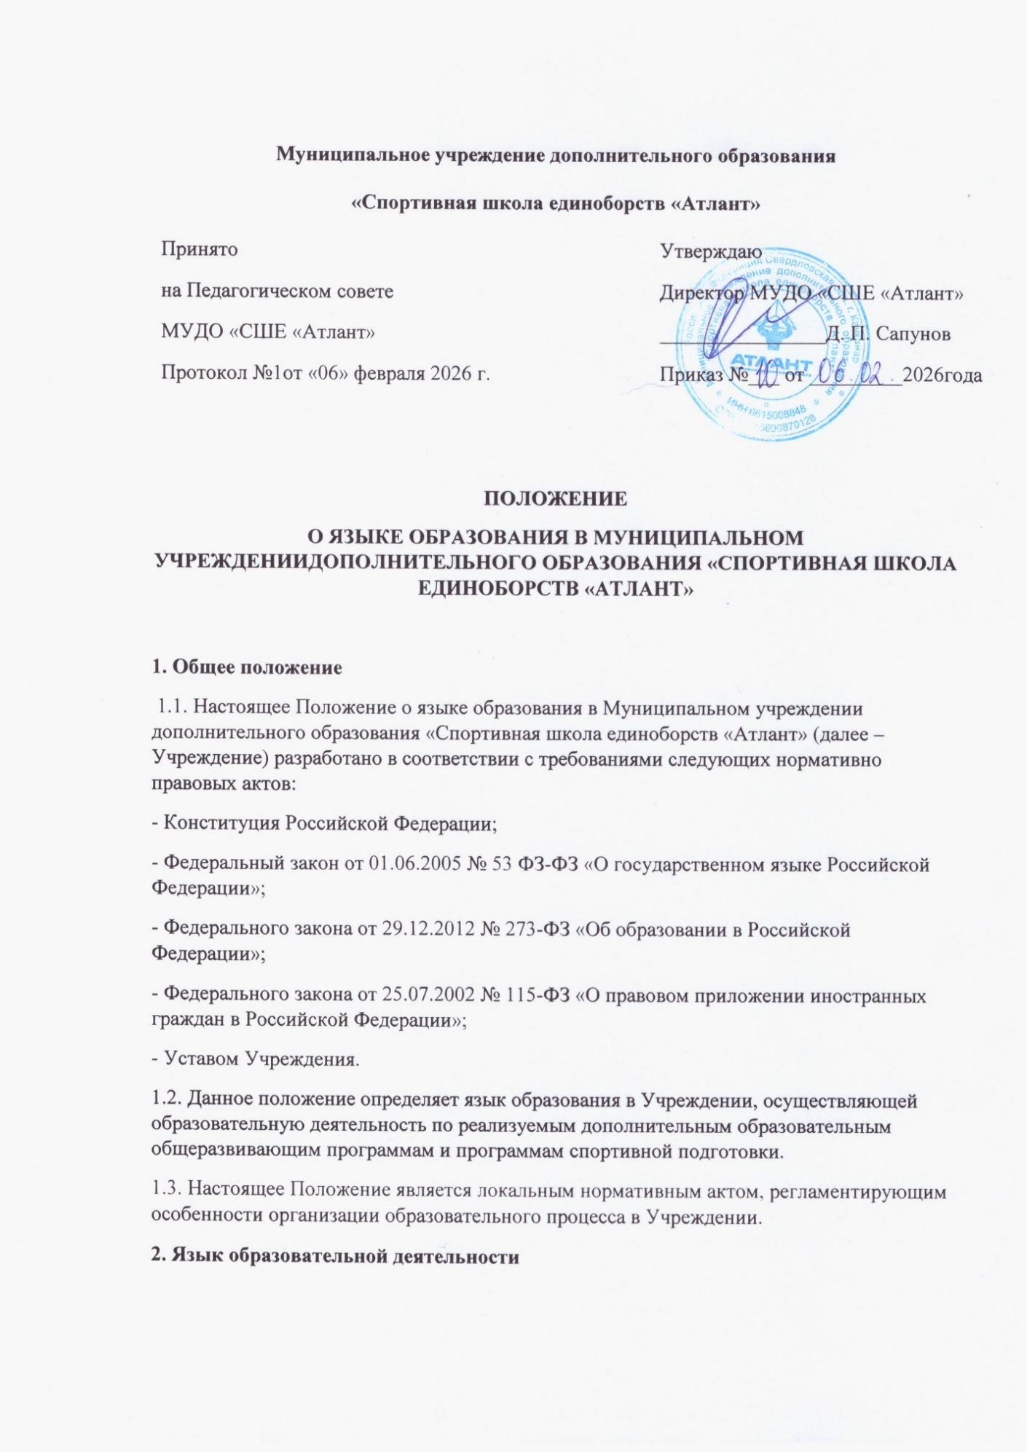

Муниципальное учреждение дополнительного образования
«Спортивная школа единоборств «Атлант»
Принято  на Педагогическом совете  МУДО «СШЕ «Атлант»  Протокол №1от «06» февраля 2026 г. | Утверждаю  Директор МУДО «СШЕ «Атлант»  ________________Д. П. Сапунов  Приказ №___ от _________2026года
ПОЛОЖЕНИЕ
О ЯЗЫКЕ ОБРАЗОВАНИЯ В МУНИЦИПАЛЬНОМ УЧРЕЖДЕНИИДОПОЛНИТЕЛЬНОГО ОБРАЗОВАНИЯ «СПОРТИВНАЯ ШКОЛА ЕДИНОБОРСТВ «АТЛАНТ»

1. Общее положение
1.1. Настоящее Положение о языке образования в Муниципальном учреждении дополнительного образования «Спортивная школа единоборств «Атлант» (далее – Учреждение) разработано в соответствии с требованиями следующих нормативно правовых актов:
- Конституция Российской Федерации;
- Федеральный закон от 01.06.2005 № 53 ФЗ-ФЗ «О государственном языке Российской Федерации»;
- Федерального закона от 29.12.2012 № 273-ФЗ «Об образовании в Российской Федерации»;
- Федерального закона от 25.07.2002 № 115-ФЗ «О правовом приложении иностранных граждан в Российской Федерации»;
- Уставом Учреждения.
1.2. Данное положение определяет язык образования в Учреждении, осуществляющей образовательную деятельность по реализуемым дополнительным образовательным общеразвивающим программам и программам спортивной подготовки.
1.3. Настоящее Положение является локальным нормативным актом, регламентирующим особенности организации образовательного процесса в Учреждении.
2. Язык образовательной деятельности
Образовательная (физкультурно-спортивная, тренировочная), воспитательная деятельность в Учреждении осуществляется на русском языке в соответствии с Федеральным законом от 29.12.2012 №o 273 «Об образовании B Российской Федерации».
2.2. Граждане Российской Федерации, иностранные граждане и лица без гражданства получают образование в спортивной школе на русском языке по дополнительным образовательным общеразвивающим программам и программам спортивной подготовки, в соответствии с федеральным государственным требованиями и федеральными стандартами спортивной подготовки.
2.3. Иностранные граждане и лица без гражданства все документы представляют в Учреждение на русском языке или вместе с заверенным в установленном порядке переводом на русский язык.

